Конспект занятия по пластилинографии для детей 5–7 лет «Самая красивая змейка»

Задачи:

Образовательные:

- закреплять приемы лепки: скатывание **пластилина между ладонями**;

- упражнять в использовании приема прищипывания, оттягивания;

- закреплять умение соединять части, плотно прижимая их друг к другу, и в сглаживании швов;

- продолжать знакомить **детей со свойствами пластилина***(мягкий, податливый, способен принимать любую форму)*;

- закреплять умение работать со стекой.

Развивающие:

- развивать слуховое и зрительное внимание, мелкую моторику и координацию движения рук, глазомер.

Воспитательные:

- воспитывать аккуратность в работе с **пластилином**, желание доводить начатое дело до конца;

- воспитывать бережное отношение к природе, чувство милосердия ко всему живому;

- вызвать положительный эмоциональный отклик на общий результат.

Оборудование и материалы:

**пластилин**, доски для лепки, стеки, композиционная основа, магнитофон, диск с музыкальным сопровождением, картинки с изображением змеек, игрушки **змейки**.

Предварительная работа: рассматривание иллюстраций со **змейками**, местами их обитания, беседа с детьми *«Кто змея для человека – друг или враг?»* изготовление композиционной основы (путём размазывания **пластилина** выбранного детьми цвета по поверхности картона, желательно равномерно тонким слоем)

Ход непосредственно-образовательной деятельности

Воспитатель: Ребята, вы все любите загадывать и отгадывать загадки. Сегодня я для вас нашла очень интересные загадки, а про кого – вы должны сами догадаться, если **будете внимательно слушать**. Начнём!

1. Вот оказия какая,

Нас в траве не замечают.

И на дереве порою

Мы висим вниз головою.

Разозлюсь – услышишь: *«Ш-ш-ш!»*

Убегай, чего стоишь?

Нас боятся все не зря,

Лишь на вид проста –. *(змея)*

2. Кто длиннее, чем чулок?

У кого ни рук, ни ног?

Кожа, словно чешуя.

По земле ползёт *(змея)*

3. Это кто там лентой чёрной

К ручейку скользит проворно?

Сквозь кусты пробрался ловко.

А на маленькой головке

*(Все об этом знать должны)*

Пятна жёлтые видны.

Ключевой водой умылся,

В мураве зелёной скрылся

И пополз в лесную глушь…

Не пугайся, это … *(уж)*

На нашей планете Земля существует множество разных видов **змей**. Живут они в различных местах: в горячих песках пустыни, тропических болотах, в лесах. Змеи бывают самой разной **окраски** : коричневые, чёрные, жёлтые, синие, с **красивым** узорчатым рисунком посередине спины в виде пятен, кружков, ромбиков, полосок. Такая маскировка делает змею невидимой в местах её обитания. Внешние признаки у всех **змей схожи** : туловище, похожее на верёвку, на одном конце голова, а на другом хвост, лапок у змеи нет. Во время движения туловище змеи отклоняется то вправо, то влево, огибая разные препятствия, двигается змея совершенно бесшумно.

Предлагаю поиграть в игру *«****Змейка****»*, правила этой игры одновременно и очень простые и сложные. Надо встать в шеренгу по одному, взяться за руки и двигаться за Головой (предварительно можно выбрать желающего из **детей эту роль**) : куда Голова, туда и хвост. Двигаться Голова может в любом направлении, обходя на пути препятствия. И ещё одно условие, т. к. змея ползёт бесшумно, кто нарушит тишину – тот выбывает из игры. Игра может проводится в разном темпе: медленно, с ускорением, быстро.

Практическая часть.

Лепим туловище **змейки**. Взять два кусочка **пластилина** черного и розового цветов (или какие цвета выберут дети, отличного от композиционной основы, скатать из каждого колбаски одинаковой длины. Соединить колбаски по всей длине, а затем скрутить: с одной стороны крутить по часовой стрелке, а с другой – против. Движение производить от середины к концам. Один край разноцветной колбаски скатать и заострить для хвоста.

Лепим голову. Скатать небольшой шарик из чёрного цвета (или какой выберут дети, слегка удлинить край. Прилепить голову с противоположной стороны от хвоста, слегка сгладить место стыка головы и туловища. Стекой сделать надрез спереди головы, отогнуть края – это рот змеи.

Лепим язычок – жало. Скатать очень тонкую колбаску чёрного *(или****красного****)* цвета и вложить в рот, слегка прижать.

Украшение туловища. Из **пластилина**(любого другого цвета, отличного от цвета туловища **змейки**) скатать колбаски, разделить их мелкие части, пальчиком **украсить** этими шариками тело **змейки**. На голове сделать глазки виде горошинки.

Прикрепить изготовленную **змейку** на композиционную основу в любое место и в любой позе, которую выберет ребёнок.

Украшение композиционной основы. Из **пластилина** можно вылепить цветы: лепестки – разноцветные шарики, расплющенные вокруг шарика – серединки, стебельки – тонко скатанные колбаски, к ним листочки – расплющенные шарики зелёного цвета. Можно предложить детям из тонких колбасок сделать траву, кусты, камушки *(или что захочет сделать ребёнок)*

Во время лепки ручки и пальчики **детей устают**. Делаем разминку для рук:

Как - то маленький удав (делаем ползающие движения правой

рукой по столу)

Захотел залезть под шкаф. (приподнять кисть руки, изображая

змеиную голову)

Он под шкафом растянулся, *(опустить кисть руки)*

А потом в клубок свернулся. *(согнуть одновременно руку в локте и кулачок)*

Разминку можно повторить и для левой руки, только в ускоренном темпе.

[+❤ В Мои закладки](javascript:void(0);)

Мастер-класс по пластилинографии «Волшебные коты» для детей 6 лет

Мастер-класс по пластилинографии «Волшебные коты» для детей 6 лет

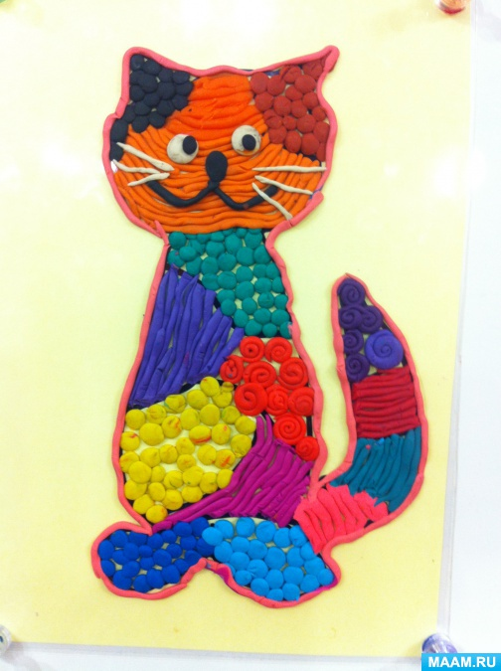

**Цель**: познакомить детей с техникой рисования - пластилинография, научить изображать рисунок с помощью пластилина., развитие творческих способностей детей

**Задачи:**

- продолжать знакомить с различными видами пластилиновой техники,вызвать радость от полноценного творческого.

-воспитывать аккуратность в работе

**Материал для работы**: цветной картон; заготовка изображения, пластилин;

Я весь мир слепить готов — Дом, машину, двух котов.

Я сегодня властелин — У меня есть.

(Пластилин)

**Ход работы.**

1. Обвести шаблон кота (дети выбирают самостоятельно). Дети сами разделяют получившегося кота на несколько фрагментов. Затем ламинируем заготовку.

2. Выбрав пластилин по своему желанию, скручиваем тонкие жгутики и выкладываем контур кота.

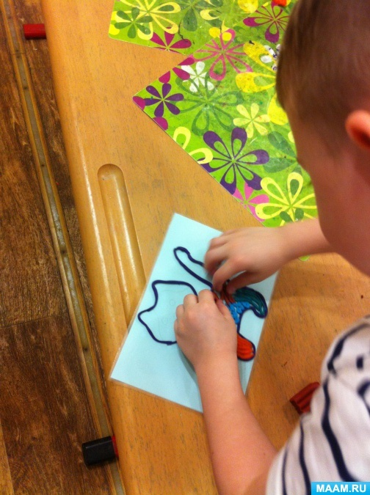

3. Теперь приступаем к заполнению каждого фрагмента разноцветным пластилиновым узором. Это могут быть: жгутики, мелкие шарики, улиточки и т. д. Важна детская фантазия.